Lecture – Katniss et Rue

Je baisse les épaules avec un grand sourire. Elle se déplace à travers bois comme une ombre, il faut lui reconnaître ça. Comment aurait-elle réussi à me suivre, autrement ? Les mots s’échappent de ma bouche malgré moi
- Tu sais, ils ne sont pas les seuls à pouvoir former une alliance.
Pendant un moment, pas de réaction. Puis Rue sort la tête de derrière le tronc.
- Tu voudrais t'allier avec moi? me demande-t-elle.
- Pourquoi pas? Tu m'as sauvée, grâce à ces guêpes. Tu es suffisamment futée pour être encore en vie. Et on dirait que tu me colles aux basques, de toute façon.
(…)
⁃ On est fortes, nous aussi. Pas tout à fait comme eux, c’est tout.
- Toi, oui. Tu sais tirer à l'arc, répond-elle. Mais moi, je ne sais rien faire.
⁃ Tu sais te nourrir. Et eux, est-ce qu'ils en sont capables ?
⁃ Pas besoin, avec toutes les provisions qu'ils ont, déplore Rue.
⁃ Imagine qu'ils n'aient plus rien. Qu'ils perdent toutes leurs provisions. Combien de temps tiendraient- ils, à ton avis ? Je veux dire, on est dans les Jeux de la faim, oui ou non ?
⁃ Mais, Katniss, ils n'ont pas faim.
⁃ Non, c'est vrai. C'est bien le problème, d'ailleurs. (Et, pour la première fois, j'ai un plan. Un plan qui n'est pas motivé par l'urgence ou la nécessité de fuir. Un plan offensif.) Il va falloir qu'on fasse quelque chose contre ça, Rue.

Suzanne Collins, Hunger Games 1, 2008 by Suzanne Collins, traduit de l'anglais par G. Fournier @ Pocket jeunesse, un département d'Univers Poche (2009). (ed. PKJ p.223-231)

- Un combat : où ? quand ? quels enjeux ? quelles circonstances ?


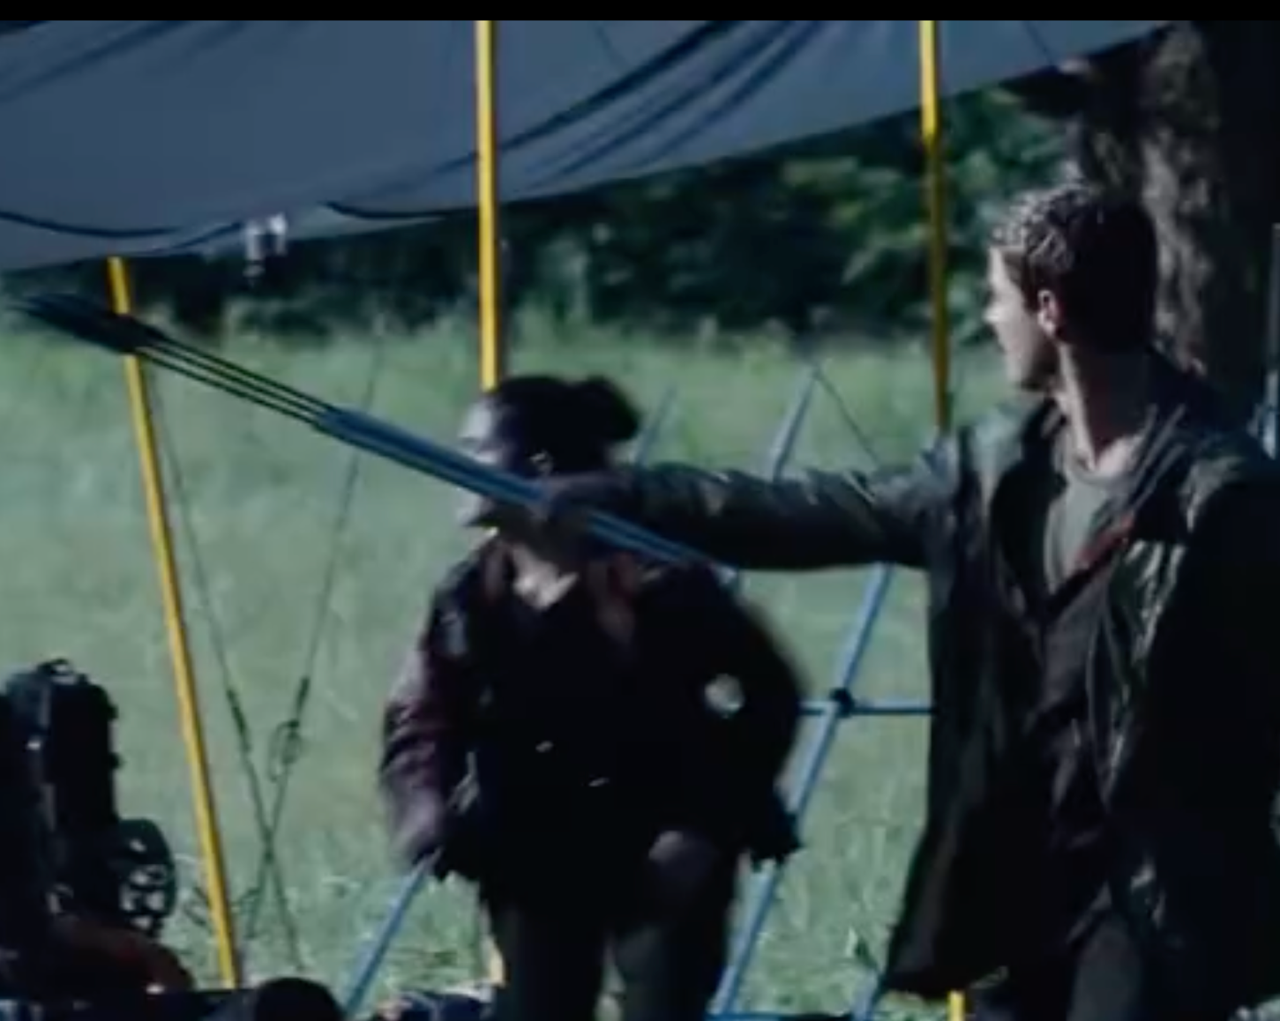



Écriture – combat épique

Consigne
Les jeux de la mort commencent pour tous les tirer au sort. Katniss, venant d'un district pauvre, ne possède que des armes rudimentaires mais elle est une archer hors pair.
Lorsqu'elle découvre la jeune Rue, cachée dans une forêt hostile, et qui a le même âge que sa petite sœur, elle décide de la protéger contre leurs redoutables assaillants, « les carrières », et plus précisément contre Cato, du district 1. Elles décident de s’allier pour anéantir leurs projets.
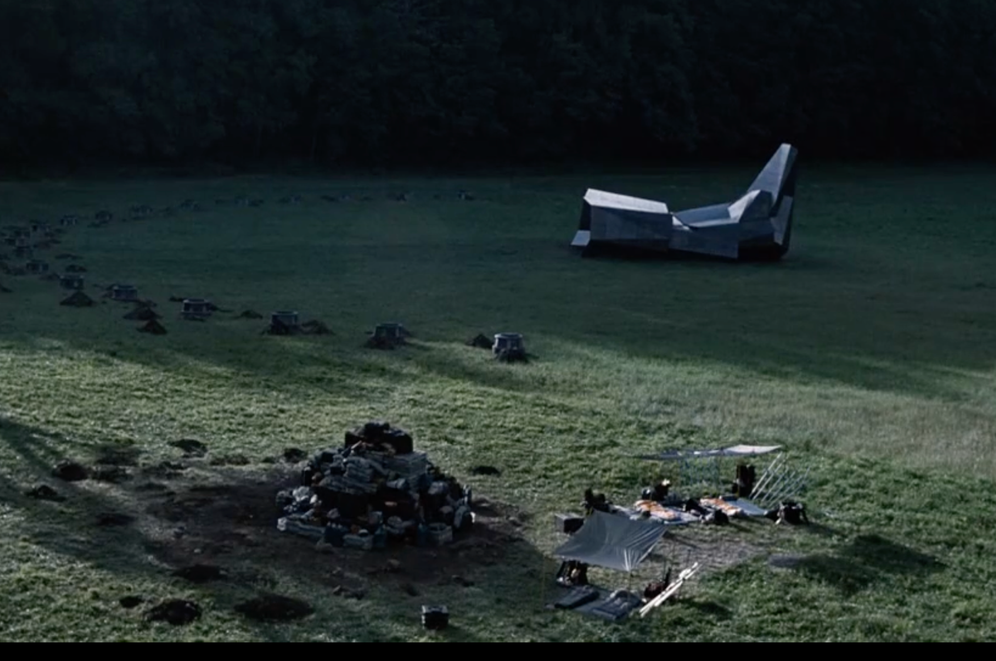
Le campement des carrières

L’attaque de Katniss



L’explosion des réserves
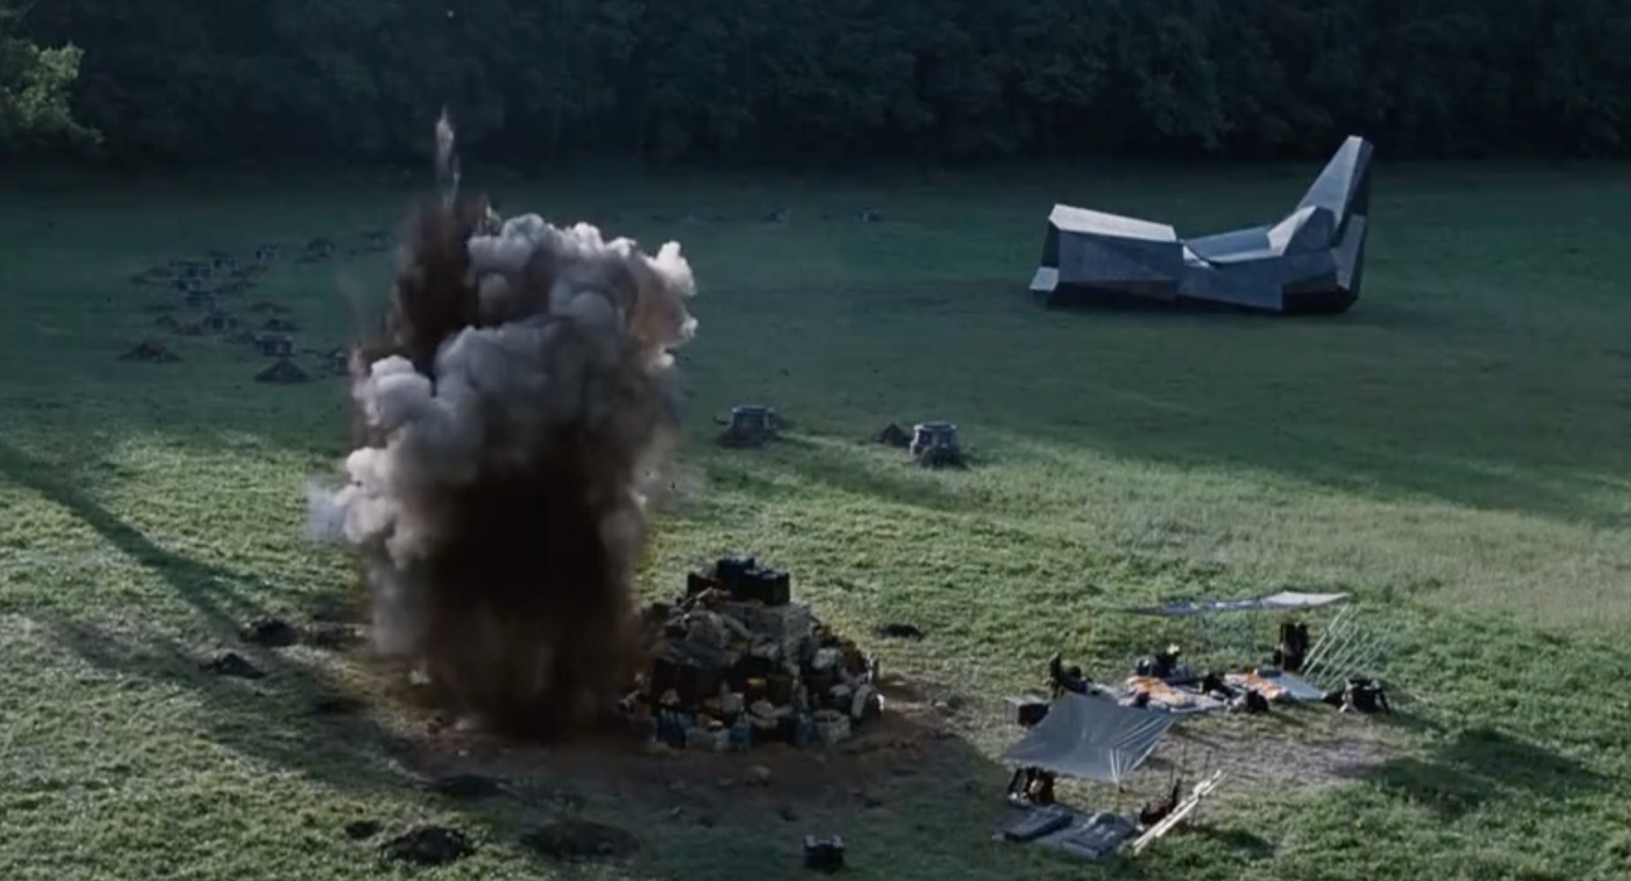

Le héros ou l’héroïne : le portrait

- 5 lignes
- un être exceptionnel doté de qualités louables : intelligence, force, courage, altruisme, défenseur de valeurs morales collectives, etc.
- le héros n'est pas obligatoirement un être parfait mais il doit attirer la sympathie, susciter l'admiration, l'engouement

Le récit d'un exploit

- 15-20 lignes
- le récit doit s'inscrire dans le registre épique : objectifs et procédés

- combat, armes  - valeurs du héros  - soutiens extérieurs (dieux, ami loyal, famille, cité)  - corps et blessures | - verbes d’attaque et vocabulaire des armes ;  - description imagée (utilisation de figures de style dont l'hyperbole),  - adverbes d'intensité,  - expansion du GN pour mettre en valeur le héros

- précisez bien les circonstances de l'exploit : où ? quand ? quels enjeux ? quelles circonstances ?

- phrase finale sur les conséquences de cet exploit : victoire, nourriture, loyauté, amitié…

Lorsqu'elle découvre la jeune Rue, cachée dans une forêt hostile, et qui a le même âge que sa petite sœur, elle décide de la protéger contre les redoutables assaillants, et plus précisément contre Cato, du district 1. Elles décident de s’allier pour anéantir leurs projets.

Racontez cette scène

Je baisse les épaules avec un grand sourire. Elle se déplace à travers bois comme une ombre, il faut lui reconnaître ça. Comment aurait-elle réussi à me suivre, autrement ? Les mots s’échappent de ma bouche malgré moi
- Tu sais, ils ne sont pas les seuls à pouvoir former une alliance.
Pendant un moment, pas de réaction. Puis Rue sort la tête de derrière le tronc.
- Tu voudrais t'allier avec moi? me demande-t-elle.
- Pourquoi pas? Tu m'as sauvée, grâce à ces guêpes. Tu es suffisamment futée pour être encore en vie. Et on dirait que tu me colles aux basques, de toute façon. (Elle cligne des paupières, hésite, visiblement.) Tu as faim ? (je la vois avaler sa salive, jeter un coup d'œil en direction de la viande.) Viens donc là, j'ai bien chassé, aujourd’hui. Rue s’avance à découvert avec prudence.
- Je peux soigner tes piqûres, dit-elle.
- C’est vrai ? Comment ?
Elle fouille dans son sac à dos et en sort une poignée de feuilles.

225
C’était sérieux, l'idée d'alliance ? me demande Rue.
- Oui, absolument.
J’imagine Haymitch en train de s'arracher les cheveux en me voyant faire équipe avec cette gamine. Mais je le veux. C’est une survivante, j’ai confiance en elle, veux. et - pourquoi ne pas l'admettre ? - elle me fait penser à Prim.
- D`accord, dit-elle en tendant le bras. (On se serre la main.) Marché conclu.

228
Cette alliance avec Rue m' apparaît de plus en plus judicieuse. Nous partageons nos provisions de manière équitable. Si nous devions être séparées nous aurions de quoi tenir quelques jours toutes les deux. En plus de la nourriture, Rue possède une petite outre, une fronde de sa confection et une paire de chaussettes de rechange. Ainsi qu’un bout de silex tranchant en guise de couteau.
- Je sais que ce n’est pas grand-chose, dit-elle avec embarras, mais je voulais m`éloigner de la Corne d'abondance au plus vite.

231
⁃ On est fortes, nous aussi. Pas tout à fait comme eux, c’est tout.
- Toi, oui. Tu sais tirer à l'arc, répond-elle. Mais moi, je ne sais rien faire.
⁃ Tu sais te nourrir. Et eux, est-ce qu'ils en sont capables ?
⁃ Pas besoin, avec toutes les provisions qu'ils ont, déplore Rue.
⁃ Imagine qu'ils n'aient plus rien. Qu'ils perdent toutes leurs provisions. Combien de temps tiendraient- ils, à ton avis ? Je veux dire, on est dans les Jeux de la faim, oui ou non ?
⁃ Mais, Katniss, ils n'ont pas faim.
⁃ Non, c'est vrai. C'est bien le problème, d'ailleurs. (Et, pour la première fois, j'ai un plan. Un plan qui n'est pas motivé par l'urgence ou la nécessité de fuir. Un plan offensif.) Il va falloir qu'on fasse quelque chose contre ça, Rue.

Sacrifice pour Prim : https://youtu.be/oRA5bR1cBTY?si=lHLcyRulxD70fgFi
Film : https://www.dailymotion.com/video/x92pp18
Attaque des carrières 1h36

